Viernes
12
de Febrero

Quinto de Primaria
Matemáticas

Buscando el factor constante entre tablas

Aprendizaje esperado: Identificación y aplicación del factor constante de proporcionalidad en casos sencillos.

Énfasis: Identificar el factor constante de proporcionalidad al establecer las relaciones entre los valores dados en tablas.

¿Qué vamos a aprender?

Identificarás el factor constante de proporcionalidad al establecer las relaciones entre los valores dados en tablas.

¿Qué hacemos?

En la sesión de hoy vas a consolidar el concepto de factor constante, al estudiar en tablas de proporcionalidad la relación que existe entre los valores de dos conjuntos de datos.

Te cuento que he recibido un mensaje de Leonardo, un alumno de Ciudad Victoria Tamaulipas. Él cuenta que su abuelo José, se dedica a la venta de naranjas y utiliza una tabla para anotar las ventas del día. Pero se le ensució y se le borraron algunos datos y no sabe lo que vendió. Leonardo quiere que les ayudemos a él y a su abuelo a completar la tabla.

Te muestro la tabla manchada que envió.

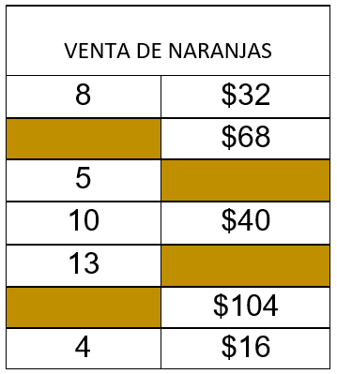

El abuelo anotó las ventas del día, pero faltan los datos que se ensuciaron. Y como ahora no sabe lo que cobró en algunas ventas, el problema es: ¿Cómo saber cuáles son los datos que faltan en la tabla de las ventas del día?

Vamos a resolver este problema.

Si ves la tabla, encontrarás los datos que te ayudaran a resolverlo.

Tomando los datos que están completos. Como la pareja del 4 con 16 pesos, encontrarás que si multiplicas el 4 por 4 el resultado es 16.

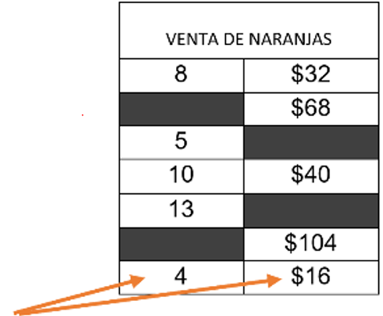

Luego, en la pareja de 10 y 40 pesos, haz lo mismo: multiplica el 10 por el 4 y da 40.

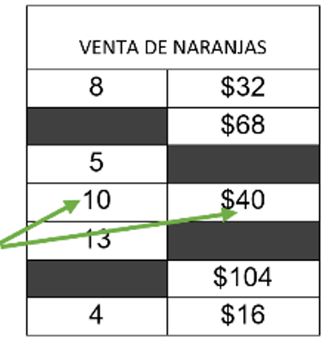

Y en la pareja de 8 y 32 pesos. El 8 lo multiplicas por el 4 y te dará 32.

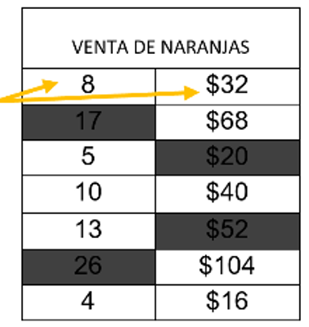

Ahora calcula el número que debes multiplicar por el dato de la izquierda para obtener el de la derecha, has encontrado una respuesta al problema.

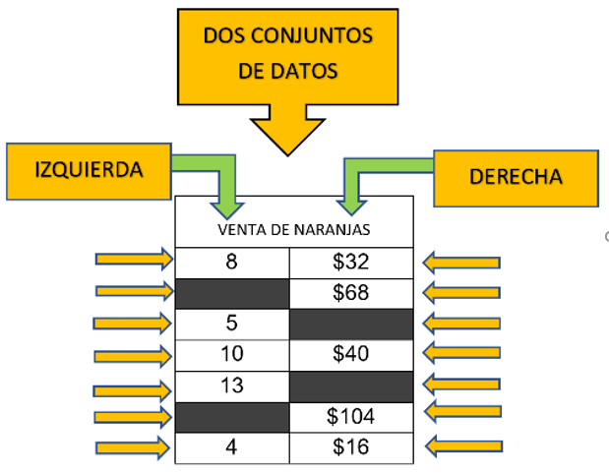

La tabla tiene dos columnas: el conjunto de datos de la columna de la izquierda y el conjunto de datos de la columna de la derecha. Cada fila tiene una pareja de datos.
¿Qué diferencia encuentras en los datos que tiene la tabla?
Si observas, una columna tiene signo de pesos y la otra no. Los datos de la izquierda son las naranjas y los de la derecha es el dinero que se paga por ellas.

¿Por qué utilizarías la multiplicación?
Para saber cuánto costaba cada naranja.

En la pareja de datos 4 y 16 pesos, el 4 son naranjas y los 16 pesos es lo que pagaron por esas 4 naranjas.

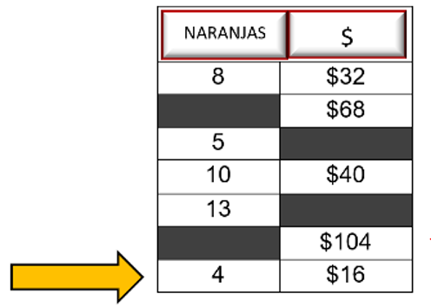

Toma el 4, que son las naranjas y multiplícalo por 4, y el resultado es 16, los 16 pesos que están en la tabla. Los 4 pesos es el valor de cada naranja. El 4 es el número mágico, que te ayudará a identificar el valor faltante.

Ese número mágico, es un número que multiplicando a cualquiera de los datos de la columna izquierda te da como resultado la cantidad correspondiente de la columna derecha.

¿Cómo se le llama al número que multiplicando a cualquiera de los datos de la columna izquierda da como resultado los datos?
R = Se le llama factor constante.

Ahora ve si el 4 es el factor constante en la tabla del abuelo.

Si tomas el 5 que está en la columna de las naranjas y lo multiplicas por el 4, que es el factor constante, te dará como resultado 20 y 20 es el dato que falta en la columna de la derecha. Entonces pagaron 20 pesos por las 5 naranjas. Y lo mismo sucede con las 13 naranjas. Si el 13 se multiplica por 4, el resultado es 52 pesos, que es otro dato que se borró.

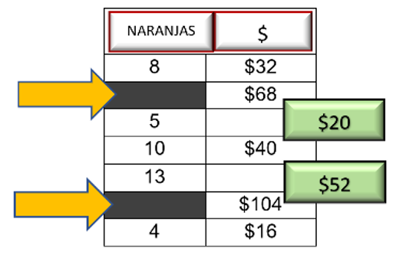

¿Y qué sucede con los datos que faltan en la columna izquierda?

Son las naranjas que recibieron por cada pago.

Ahora hay que dividir para resolverlo, si ya tienes el valor constante que es 4, divide los 68 pesos que pagaron por las naranjas entre el 4, y el resultado es 17. Entonces, el dato que falta es 17, son 17 naranjas.

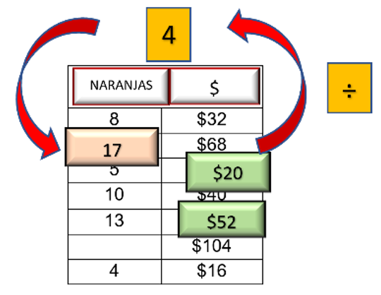

Entonces, en los 104 pesos recibieron 26 naranjas, porque si divides 104 entre 4, que es el factor constante, da como resultado 26.

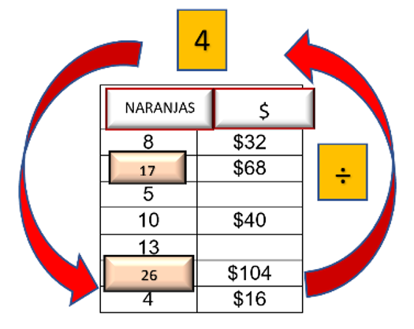

¿Qué operación utilizaste para encontrar los valores de los datos faltantes?
La multiplicación para saber lo que se pagó por las naranjas. Y la división para saber cuántas naranjas compraron.

Para obtener los datos faltantes en una tabla. ¿Cuál sería la mínima información que debemos tener?
Recuerda que necesitas al menos conocer una pareja de datos. Para encontrar el factor constante.

¿Qué relación hay entre las dos columnas?
Ambas columnas están relacionadas por el factor constante.

Ahora conociendo el factor constante, podrás encontrar los datos de cualquiera de las dos columnas multiplicando o dividiendo.

El reto está en saber cuándo debes multiplicar y cuándo dividir; el mayor secreto es encontrar el factor constante.

¿Qué otra relación se observa entre las dos columnas?
Entre más naranjas más dinero y entre menos dinero menos naranjas. El costo de las naranjas aumenta o disminuye en relación con la cantidad de naranjas compradas.

Por esta razón estas tablas se llaman Tablas de proporcionalidad.

¿Dónde crees que podemos utilizar este tipo de tablas de proporcionalidad?
Algunos ejemplos; en tortillerías, en las taquerías, en el mercado y otros más, este tipo de tablas se usan cuando se manejan magnitudes proporcionales. Como en el caso que envió Leonardo.

Ahora vamos a resolver el desafío 35 “Tablas de proporcionalidad”, que se encuentra en la página 76 de tu libro de Desafíos Matemáticos, tenemos que encontrar el factor constante de las tres tablas que se presentan.

Para encontrar el factor constante de la Tabla 1, toma el primer par de variables de la tabla. Divide el 30 entre el 6 y el resultado es 5. Entonces el factor constante es 5.

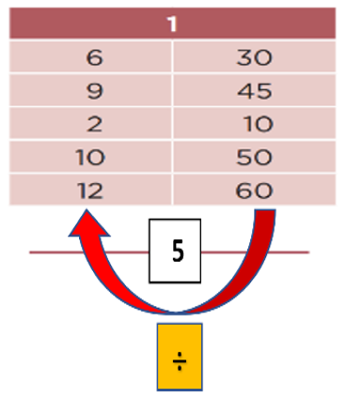

Comprueba que dividiendo todos los datos de la columna derecha entre los datos de la izquierda que correspondan, se obtiene como resultado 5.

Otra forma de comprobar es multiplicar los datos de la columna izquierda por el factor constante y ver que los resultados sean los datos de la columna derecha.

Como ya sabes identificar el factor constante en tablas de proporcionalidad, ahora encuentra el factor constante en las dos tablas que faltan.

En la tabla 2, el factor común es 8, porque tomando la tercera fila, al multiplicar el 5 por 8 resulta 40. Y para comprobarlo divide 40 entre 5 y el resultado igualmente es 8. El factor constante es 8. Lo mismo pasa con la última fila.

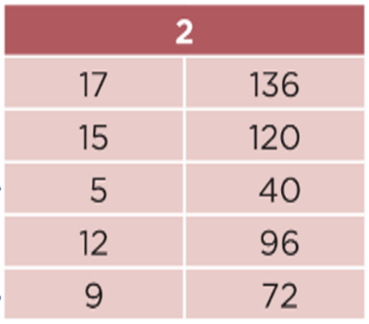

Para encontrar el factor constante en la tabla 3 toma la menor pareja de datos. El 3 multiplicado por 12 resulta 36. Entonces el factor constante es 12.

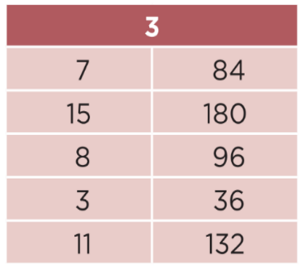

Se puede ver una relación de proporcionalidad entre los datos de las dos columnas en todas las tablas y que esa relación tiene que ver con el factor constante y que la multiplicación o la división ayudan a identificar.

Creo que logramos ayudar al abuelo de Leonardo.

Recapitulando lo aprendido:

- Aprendiste a determinar, en una tabla, el número que debes multiplicar por los valores de la columna izquierda para obtener los valores de la columna derecha.

- Aprendiste que ese número se llama factor constante y que la tabla se llama tabla de proporcionalidad.

Te invito a que sigas explorando y encuentres tus propios caminos y soluciones con estas herramientas.

¡Buen trabajo!

Gracias por tu esfuerzo.

Para saber más:
Lecturas

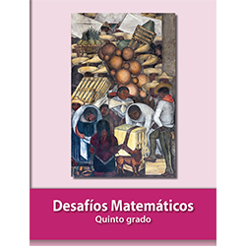
https://libros.conaliteg.gob.mx/20/P5DMA.htm

